Отчёта по лабораторной работе №4:

Основы интерфейса взаимодействия пользователя с системой Unix на уровне командной строки

Кононов Алексей Сергеевич

Содержание

# 1 Цель работы

Приобретение практических навыков взаимодействия пользователя с системой посредством командной строки.

# 2 Задание

1. Определить полное имя домашнего каталога.
2. Выполнить следующие действия:
   1. Перейти в каталог /tmp.
   2. Вывести на экран содержимое каталога /tmp командой ls с различными опциями.  
      Пояснить разницу выводимой информации.
   3. Определить есть ли в каталоге /var/spool/ подкаталог с именем cron.
   4. Перейти в домашний каталог и вывести его содержимое. Определить кто является владельцом файлов и подкаталогов.
3. Выпольнить следующие действия:
   1. В домашнем каталоге создать новый каталог с именем newdir.
   2. В каталоге ~/newdir создать новый каталог с именем morefun.
   3. Создать одной командой в домашнем каталоге три новый каталога с именами  
      letters,memos,misk. Затем удалить эти каталоги одной командой.
   4. Попробовать удалить ранее созданный каталог ~/newdir командой rm. Проверить был ли удален каталог.
   5. Удалить каталог ~/newdir/morefun из домашнего каталога. Проверит был ли удален каталог.
4. С помощью команды man определить, какую опцию команды ls нужно использовать для просмотра не только указаного каталога, но и его подкаталогов.
5. С помощью команды man определить набор опций команды ls, позволяющий отсортировать по времени последнего изменения выводимый список содержимого каталога развернутым описанием файлов.
6. Использовать команду man для просмотра описания следующих команд: cd, pwd, mkdir, rmdir, rm. Поясните основные опции этих команд.
7. Используя ифнормацию полученную при помощи команду history, выполните модификацию и исполнение нескольких команд из буфера команд.

# 3 Теоретическое введение

В операционной системе типа Linux взаимодействие пользователя с системой обычно осуществляется с помощью командной строки посредством построчного ввода команд. При этом обычно используются командные интерпритаторы языка shell. Такие как /bin/sh; /bin/csh; /bin/ksh /bin/zsh, мы же используем /bin/bash.

Общий формат команд можно представить следующим образом: <имя_команды><разделитель><аргументы>

Далее в отчете мы подробно рассмотрим и испольуем команды:  
cd, pwd, ls, mkdir, rmdir, rm и man.

# 4 Выполнение лабораторной работы

1. Для определения каталога где мы находимся используем команду **pwd**.
2. Перейдем в папку временных файлоов **cd /tmp** и выведем содержимое папки **ls**. В этом случае просто выводится список файлов без какой-либо дополнительной информации о них. Команда **ls -l** выдает список файлов, а также их владельца, дату последнего изменения (длинный список файлов)(рис. 1).

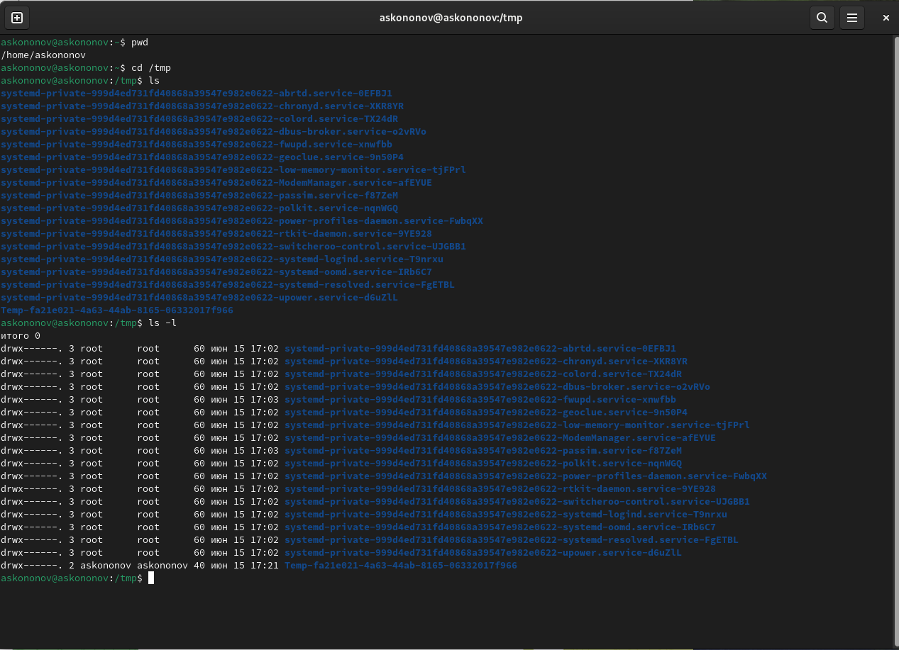

Рис. 1: PWD CD LS

**ls -a** выводит список всех файлов, даже скрытых (имя которых начинается с точки) (рис. 2).

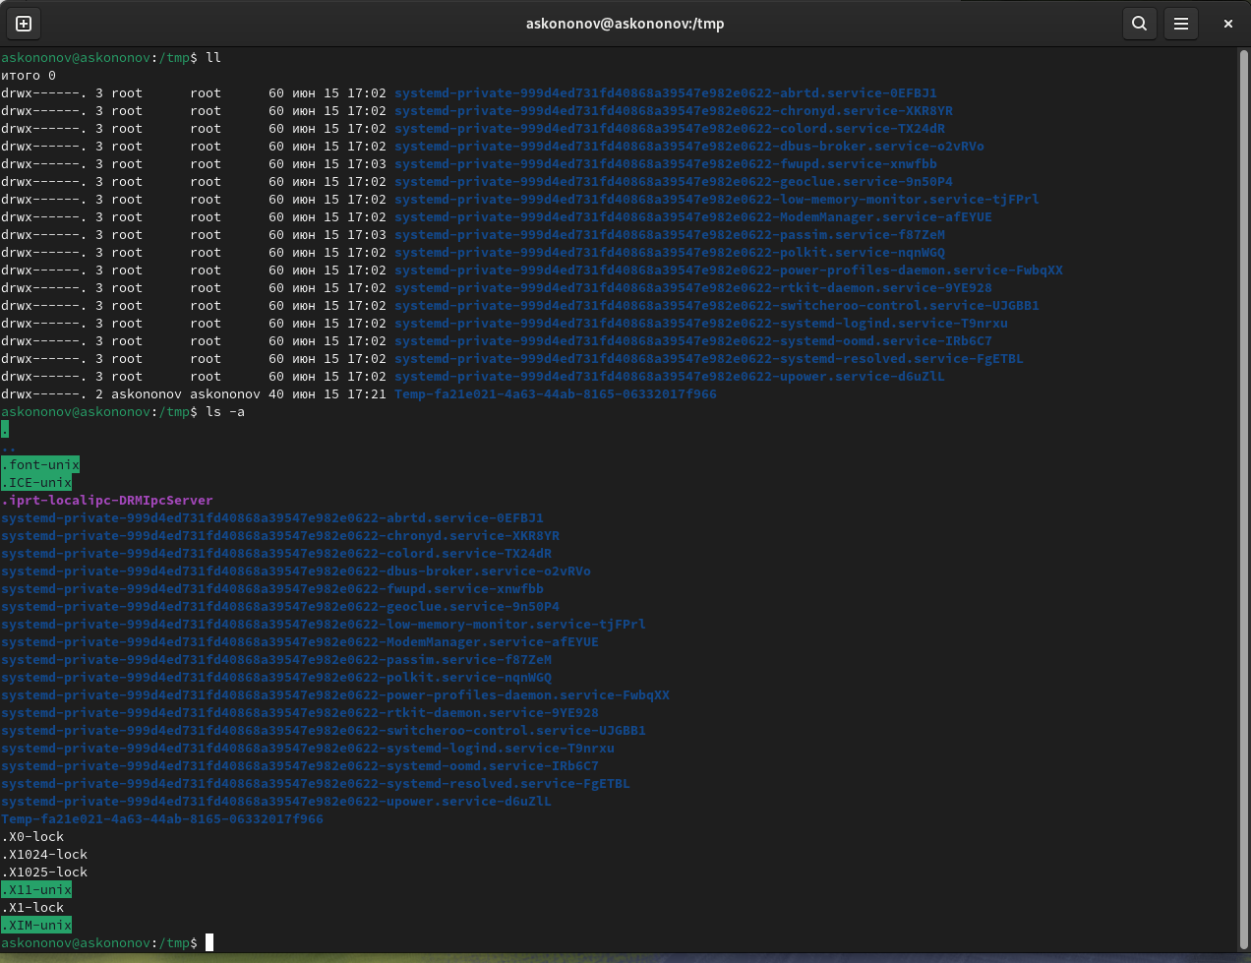

Рис. 2: LL LS -A

Комбинация **ls -alF** сортирует данные файлы по папкам и для наглядности ставит слэш (/) после каждой, при этом выводя подробную информацию о файлах и показывая скрытые файлы и папки. А параметр **-F** выводит просто список всех файлов, сортируя их по папкам и ставя слэши для наглядности (рис. 3).

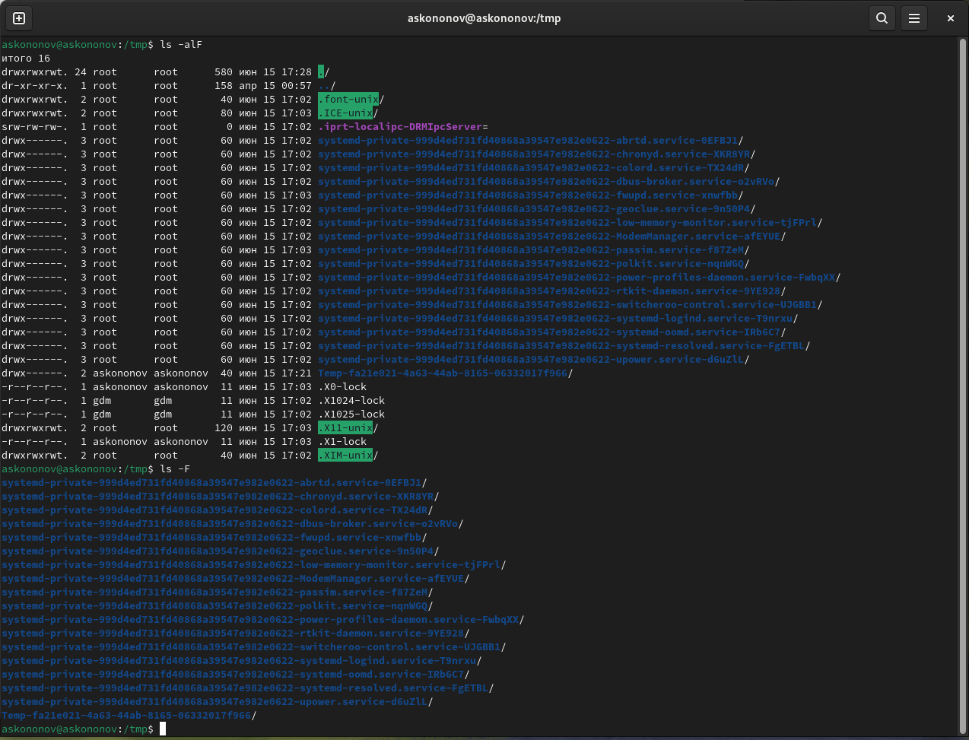

Рис. 3: LS -alF -F

Теперь посмотрим, есть ли подкаталог с именем **cron** в каталоге **/var/spool**. Для этого сначала перейдем в каталог командой **cd /var/spool**, а затем используем команду **ls**. И как видно, подкаталога **cron** там нет (рис. 4).

1. Чтобы вывести содрержимое домашнего каталога перейдем в него с помощью **cd** и используем команду **ls -l**, чтобы посмотреть, кто владелец. Владельцем всех файлов и каталогов являюсь я.

В домашнем каталоге создаю каталог с именем **newdir**, используя команду **mkdir**, и проверяю ее наличие с помощью **ls**. Дальше создаю внутри него новый каталог с именем **morefun** .

Что бы создать или удалить сразу 3 новых директории используем **mkdir letters memos misk** и **rmdir letters memos misk** соответственно, и обязательно проверяем их наличие или отсутствие командой **ls**.

Попытка удалить **~/newdir** командой **rm** не сработает, так как это директория, а не файл.

Используем рекурсивное удаление каталога (рис. 4).

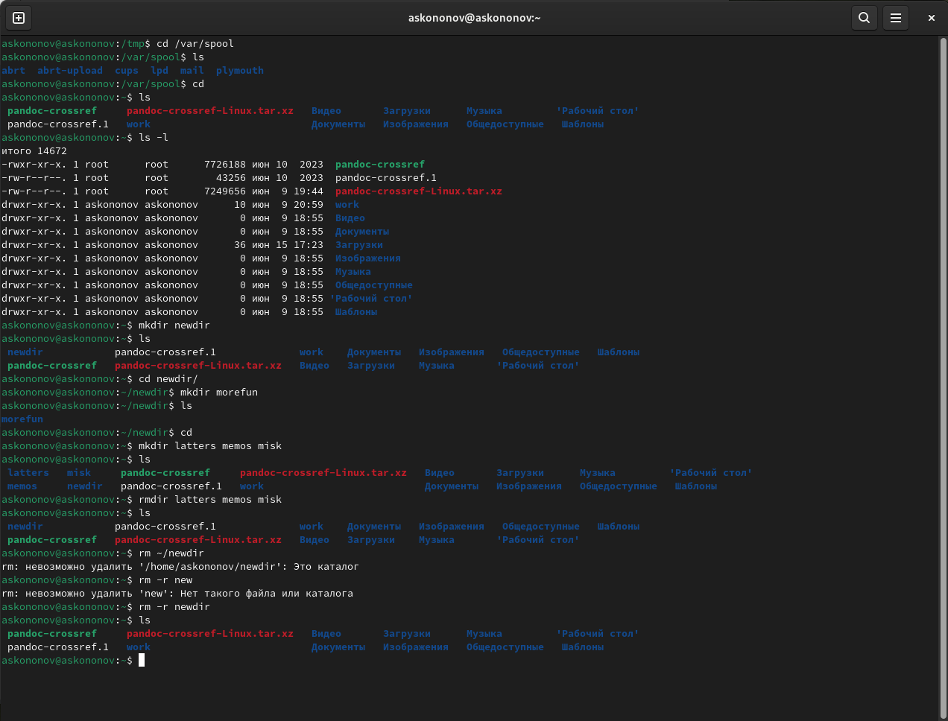

Рис. 4: Создание и удаление

1. Необходимо узнать, какую опцию команды **ls** нужно использовать для просмотра содержимое не только указанного каталога, но и подкаталогов, входящих в него. Напишем команду **man ls** и видим, что для этого можно использовать опцию **-R** (рис. 5).

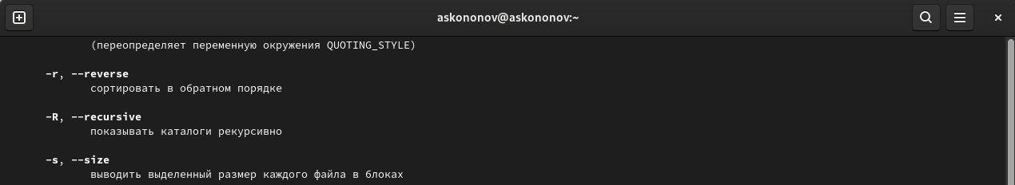

Рис. 5: Команда ls

1. Узнаем набор опций команды **ls**, позволяющий отсортировать по времени последнего изменения выводимый список содержимого каталога с развёрнутым описанием файлов. В данном случаем подойдет опция **-c** (рис. 6).

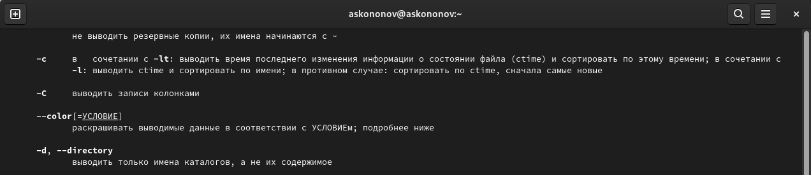

Рис. 6: Команда ls

1. При помощи команды **man** узнаем опции следующих команд:

* cd: Служит для перемещения по каталогам. Её аргумент - директория, в которую желает переместиться пользователь (рис. 7).

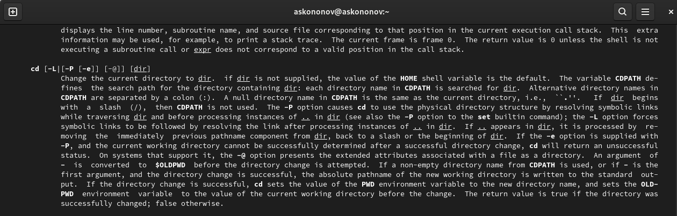

Рис. 7: Команда cd

* pwd: Cлужит для вывода полного названия директории, в которой находится пользователь (рис. 8).

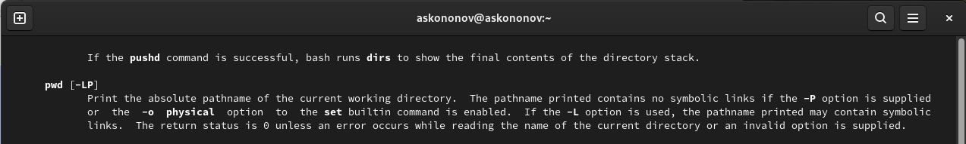

Рис. 8: Команда pwd

* mkdir: Служит для создания директорий (рис. 9).

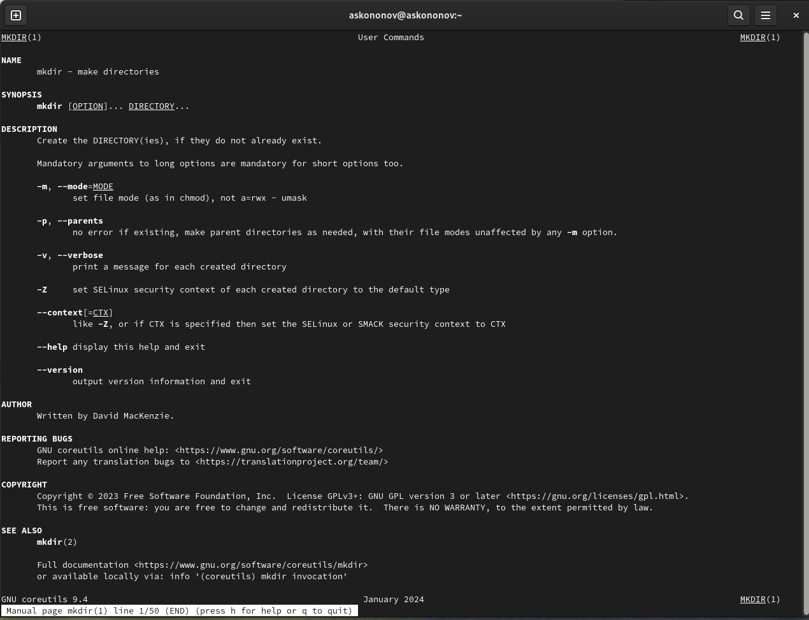

Рис. 9: Команда mkdir

* rmdir: Удаляет пустые каталоги (рис. 10).

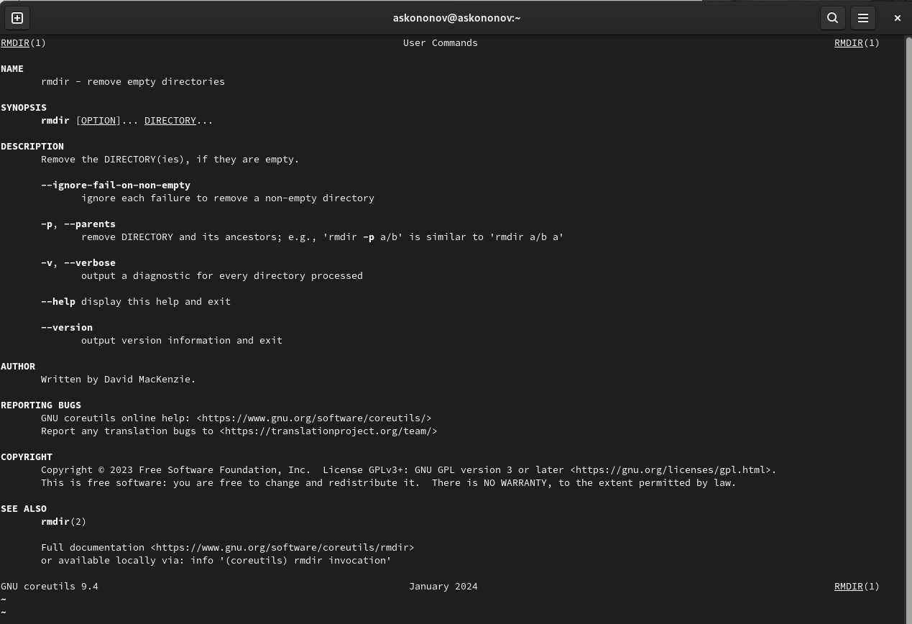

Рис. 10: Команда rmdir

* rm: Удаляет файлы и каталоги (рис. 11).

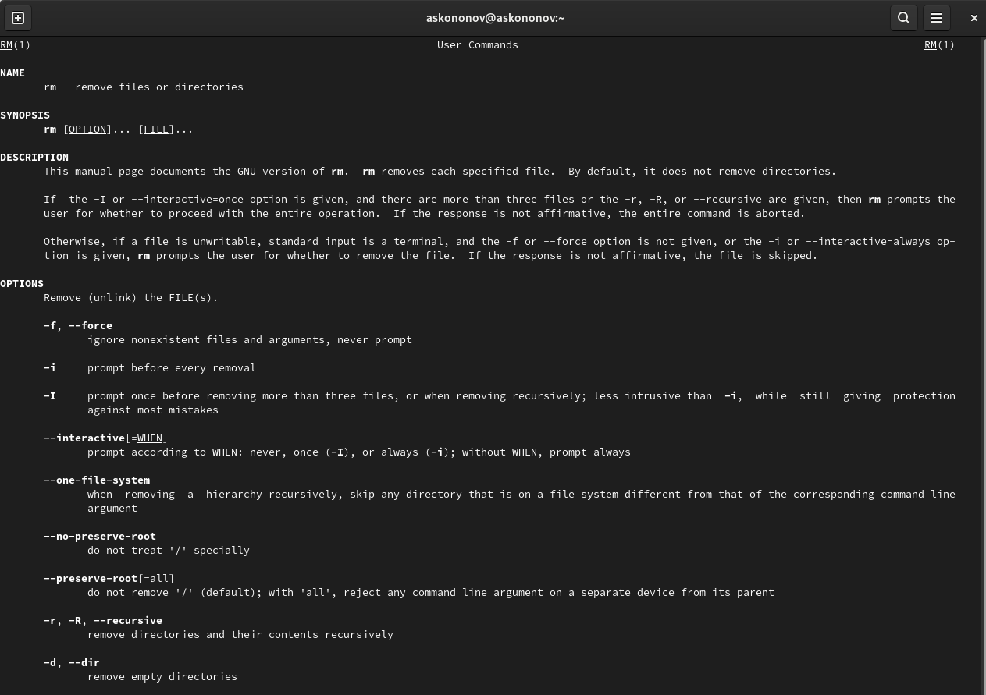

Рис. 11: Команда rm

1. При помощи команды **history** выполним модификацию и исполнение некоторой команды из буфера команд (рис. 12).

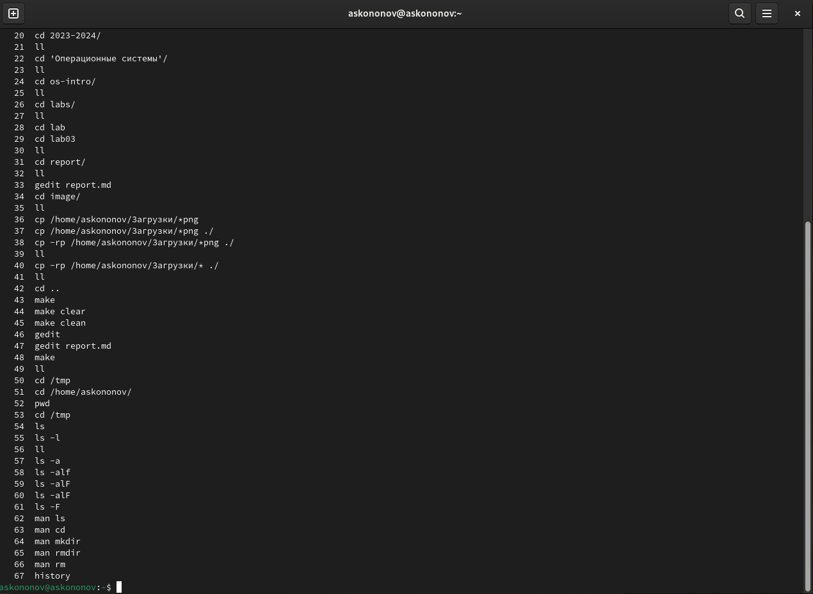

Рис. 12: Команда history

# 5 Контрольные вопросы

1. **Что такое командная строка?**

Командная строка (или интерфейс командной строки) - это текстовый интерфейс, который позволяет пользователю взаимодействовать с операционной системой или приложением путем ввода текстовых команд. В операционных системах, таких как Windows, macOS и различных дистрибутивах Linux, командная строка предоставляет возможность запускать программы, управлять файлами, настраивать систему и выполнять другие задачи с помощью команд и параметров, вводимых с клавиатуры.

1. **При помощи какой команды можно определить абсолютный путь текущего каталога? Приведите пример.**

Определить абсолютный путь текущего каталога можно с помощью команды pwd (PrintWorkingDirectory). Это вернет абсолютный путь текущего каталога, например: /home/user/documents.

1. **При помощи какой команды и каких опций можно определить только тип файлов и их имена в текущем каталоге? Приведите примеры.**

Для определения только типов файлов и их имен в текущем каталоге можно использовать команду “ls”. Для получения более подробной информации о типах файлов имен можно использовать опцию “-F” для отображения в виде списка с дополнительными деталями. Например, использование команды ls -F в папке lab04/report даст нам следующее: bib/ image/ Makefile pandoc/ report.md. Мы видим. что bib/, image/, pandoc/ - это папки, а Makefile и report.md - файлы.

1. **Каким образом отобразить информацию о скрытых файлах?**

Для отображения информации о скрытых файлах можно использовать команду “ls” с опцией “-a”. Опция “-a” позволяет отобразить все файлы, включая скрытые, которые обычно начинаются с точки.

1. **При помощи каких команд можно удалить файл и каталог? Можно ли это сделать одной и той же командой? Приведите примеры.**

Для удаления файлов в командной строке используется команда “rm” (remove), а для удаления каталогов используется команда “rmdir” или “rm” с опцией “-r” для рекурсивного удаления.

* Удаление файла: rm filename.txt
* Удаление каталога (если он пуст): rmdir directoryname
* Рекурсивное удаление каталога (включая все файлы и подкаталоги внутри): rm -r directoryname

1. **Каким образом можно вывести информацию о последних выполненных пользователем командах работы?**

Информацию о последних выполненных пользователем командах можно просмотреть с помощью команды “history”. Эта команда выводит список последних выполненных команд в терминале, каждая сопровождается номером.

1. **Как воспользоваться историей команд для их модифицированного выполнения? Приведите примеры.**

Для выполнения модифицированных команд из истории можно воспользоваться символом “!” с номером строки истории, содержащей нужную команду. Также можно использовать различные опции для модификации и повторного выполнения предыдущих команд.

* Выполнение предыдущей команды: !!

Это выполнит немодифицированную версию последней команды.

* Выполнение команды по номеру в истории: !123

Это выполнит команду, которая была под номером 123 в истории.

* Выполнение команды с определенным текстом: !ls

Это выполнит последнюю команду, начинающуюся с “ls” из истории.

1. **Приведите примеры запуска нескольких команд в одной строке.**

Можно запускать несколько команд в одной строке, используя разделитель “;”. Этот метод позволяет последовательно выполнять несколько команд.

* Выполнение нескольких команд последовательно: mkdir new_directory; cd new_directory; touch new_file.txt

В этом примере сначала создается новый каталог “new_directory”, затем происходит переход в этот каталог, и наконец создается новый файл “new_file.txt”.

* Комбинирование команд с условным выполнением: make build && make install

В этом примере команда “make install” будет выполнена только в случае успешного завершения команды “make build”.

* Использование логического оператора “или”: rm file1.txt || echo “File not found”

В этом примере, если файл “file1.txt” не найден, будет выведено сообщение “File not found”.

1. **Дайте определение и приведите примера символов экранирования.**

Символ экранирования в программировании и командной строке используется для изменения значения другого символа. Обычно это достигается путем добавления обратной косой черты (“") перед символом, который требуется экранировать.

Для использования апострофа внутри строки в командной строке, его можно экранировать с помощью обратной косой черты: echo “It”"’s a beautiful day”

В командной строке, если требуется работать с файлом, имя которого содержит пробелы, необходимо экранировать пробелы в имени файла: cat my”" file.txt

Например, в регулярных выражениях, для экранирования специальных символов, таких как точка (.), используется обратная косая черта: grep “end.” file.txt

Символ экранирования позволяет использовать специальные символы или управляющие последовательности в тексте без изменения их значения или поведения.

1. **Охарактеризуйте вывод информации на экран после выполнения команды ls с опцией l.**

Команда “ls” с опцией “-l” используется для вывода информации о файлах и каталогах в виде списка с дополнительными деталями. После выполнения этой команды, на экран будет выведена подробная информация о файлах и каталогах в текущем каталоге.

Обычно вывод содержит следующие столбцы:

* Тип файла и разрешения доступа.
* Количество ссылок на файл или каталог.
* Имя пользователя-владельца.
* Имя группы-владельца.
* Размер файла в байтах.
* Дата и время последней модификации.
* Имя файла или каталога.

1. **Что такое относительный путь к файлу? Приведите примеры использования относительного и абсолютного пути при выполнении какой-либо команды.**

Относительный путь к файлу - это путь, который указывает на местоположение файла относительно текущего рабочего каталога. Он не начинается с корневого каталога и используется для указания пути к файлу или каталогу относительно текущего местоположения.

Пример использования относительного пути:

Если текущий каталог находится по адресу “/home/user/”, а нужный файл находится в подкаталоге “documents”, то относительный путь к файлу “report.txt” будет выглядеть так: “documents/report.txt”.

Абсолютный путь к файлу - это полный путь к файлу от корневого каталога файловой системы. Он всегда начинается с корневого каталога и указывает на точное местоположение файла в файловой системе.

Пример использования абсолютного пути:

Если файл “data.txt” находится в каталоге “/home/user/documents”, то его абсолютный путь будет “/home/user/documents/data.txt”.

1. **Как получить информацию об интересующей вас команде?**

Чтобы получить информацию о конкретной команде, можно воспользоваться несколькими способами:

* Команда man:

В большинстве случаев можно использовать команду “man” (от “manual”) с названием интересующей команды, чтобы получить подробное описание и справку по этой команде. Например: man ls

Это отобразит руководство по команде “ls”, включая ее опции и примеры использования.

* Команда –help:

Многие команды поддерживают опцию “–help”, которая выводит краткую справку по команде и ее опциям. Например: ls –help

Это выведет краткую справку по команде “ls” и доступным опциям.

1. **Какая клавиша или комбинация клавиш служит для автоматического дополнения вводимых команд?**

Для автоматического дополнения вводимых команд используется клавиша “Tab”. При вводе начала команды или пути к файлу можно нажать клавишу “Tab”, и система автоматически дополнит набранное до уникально определяемой команды или пути.

# 6 Выводы

В данной лабораторной работе мы приобрели практические навыки взаимодействия пользователя с системой посредством командной строки.

# Список литературы